объединение Экономика для одарённых 1 урок
Тема «Предмет и метод экономической науки»
Название этой науке было дано великим ученым Древней Греции Аристотелем (384-322 гг. до н.э.) путем соединения двух слов: « йкос» - хозяйство и «номос» - закон, т.е. «экономика» в буквальном переводе с древнегреческого означает «законы хозяйства» или «умение вести домашнее хозяйство».
Более двух тысяч лет тому назад древние греки вели хозяйство домашним способом. Каждый дом, двор старались обеспечить себя всем необходимым для жизни - натуральное хозяйство.
Конечно, уже существовал рынок, люди покупали и продавали товары, происходил обмен. Но все же многие предметы первой необходимости создавались в своем домашнем хозяйстве. За многие годы существования домашнего хозяйства люди вырабатывали правила хозяйствования. Вот эти правила и были названы вначале экономией, а потом – экономикой.
Сегодня домашнее хозяйство еще остается, но основные средства существования людей создаются, производятся не дома, а на предприятиях. Хлеб пекут в пекарнях, одежду шьют на фабриках, машины изготавливают на заводах, даже воду и тепло доставляют на дом в готовом виде. Сейчас под экономикой понимают хозяйство в широком смысле этого слова.
И домашнее хозяйство, и хозяйство фирмы, и хозяйство города, даже целого государства – все это экономика. Экономика включает производство, строительство, транспорт, торговлю, деньги, обслуживание населения.
С научной точки зрения выделяют два определения экономики:
1. Это совокупность производственных отношений, соответствующих данной ступени развития производственных сил общества, господствующий способ производства в обществе.
2. Это наука, которая исследует, как люди используют имеющиеся ограниченные ресурсы для удовлетворения своих неограниченных потребностей в жизненных благах.
Основное противоречие - проблема экономики - как удовлетворить безграничные потребности людей ограниченными (редкими) ресурсами.

Экономика —общественная наука, изучающая производство, распределение и потребление товаров и услуг.

Как самостоятельная наука экономика выделилась в XVIII веке с выходом в свет книги Адама Смита «Исследование о природе и причинах богатства народов» (распространённое название «Богатство народов») в 1776 году.
Главная цель экономики — поддержание жизнедеятельности людей, создание условий для продления рода человеческого, рост благосостояния членов общества.

Экономическая наука

Прикладная экономика
Экономическая теория

Теоретическое направление – экономическая теория — рассматривает особенности процесса обмена, распределения, выбора способа использования ограниченных ресурсов.
Прикладная экономика изучает приложения законов, теорий, разработанных экономической теорией, для практического применения.
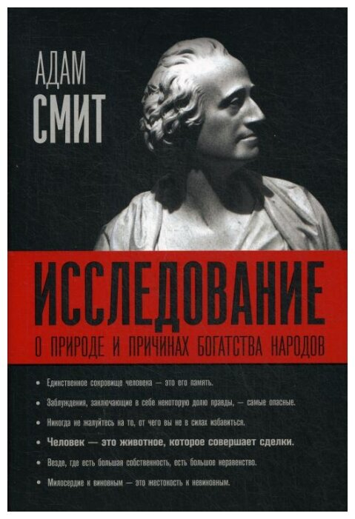

Экономические школы
Как наука Экономическая теория возникла в XVI-XVII вв. В этот период
начинают зарождаться первые экономические школы.
История экономической теории насчитывает 8 экономических школ.

Экономические школы | Период развития | Представители
Меркантилизм | 16-17 вв. | Томас Ман (1571-1641)
Физиократы | 18 век. | Франсуа Кенэ (1694-1774)
Классическая политическая экономика | конец 18 — 1-я пол.19 вв. | Адам Смит (1723-1790)
Марксизм | 2-я пол. 19 — 20 вв. | Карл Маркс (1818-1883)
Неоклассическая экономическая теория | конец 19 — начало 21 вв. | Альфред Маршал (1842-1924)
Кейнсианство | 20 — начало 21 вв. | Джон Кейнс (1883-1946)
Институционализм | 20 — начало 21 вв. | Джон Гелбрейт (1908-2006)
Монетаризм | 20 — начало 21 вв. | Милтон Фридмен (1912-2006)

В экономической жизни есть три главных участника: семья; фирмы; государство.
Они взаимодействуют между собой, координируя свою деятельность как непосредственно, так и через рынки факторов производства (т.е. ресурсов, с помощью которых можно организовать производство благ) и потребительских товаров (благ, которые непосредственно потребляются людьми). Главный из действующих лиц экономики – человек, семья.
Дело в том, что именно ради удовлетворения нужд людей, их конкретных потребностей в благах и должна осуществляться хозяйственная деятельность в любой стране.
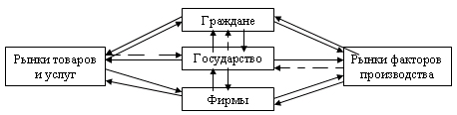
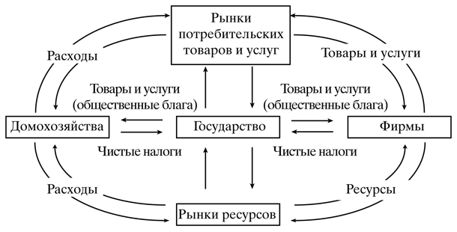
Рис. Устройство экономики.
Различают экономику семьи (экономические процессы, связанные с хозяйством, которое ведет одинокий человек или группа близких людей),
экономику фирмы (экономические процессы, связанные с деятельностью организаций, производящих блага для продажи),
экономику региона (экономические процессы, связанные с деятельностью фирм, расположенных в определенном регионе страны, и людей которые там живут),
экономику рынков факторов производства товаров и услуг (экономические процессы, связанные с куплей-продажей благ, непосредственно потребляемых людьми или используемых для организации деятельности фирм) и
общеэкономические процессы (процессы, которые влияют не только на экономику семьи, фирмы, региона или определенного рынка, но и на всю экономическую жизнь страны в целом).
Уровни экономики:
Мировая экономика уровень экономики мира.
Макроэкономика – наука о хозяйстве в целом, исследует закономерности и экономические взаимоотношения на уровне всей экономики или крупных отраслей.
Денежная система и инфляция. Безработица. Внешняя торговля. Экономический рост.
Микроэкономика – наука о потребителях и фирмах, она помогает понять, почему принимаются те, а не иные решения.

Задание: Определите, какое из утверждений относится к микроэкономике, какое к макроэкономике:

1. Уровень безработицы в России в 2120 году составил 8,2%.
2. В декабре 2019 было уволено 30 рабочих с обувной фабрики “Скороход”.
3. Неурожай мандаринов в Грузии привёл к повышению цен на мандарины на московских рынках.
4. За 2019 год цены на потребительские товары в нашей стране выросли в 2,31 раза
5. На российских рынках сократилось количество продаваемых иностранных автомобилей в связи с тем, что были увеличены таможенные пошлины на их ввоз.
6. Совет директоров корпорации “General Motors” принял решение о базовой цене на новую марку автомобиля

Ключевые вопросы экономики.
Основную проблему экономики - выбор наиболее эффективного варианта размещения ограниченных ресурсов можно разделить на решение трех главных вопросов. 1. Что? должно производиться - т.е. какие товары и в каком количестве; 2. Как? будут производиться товары, т.е. кем, с помощью каких ресурсов и какой технологии они должны быть воспроизведены ; 3. Для кого? предназначаются товары, т.е. кто должен потреблять товары и извлекать из них пользу.
1. какие товары производить? Н: фирма выпускает два товара А и Б. Факторы производства, используемые в одном производстве, не могут в то же время применяться в другом. Ограниченность ресурсов заставляет общество решать, какие Т и У оно хотело бы иметь сейчас, что можно отложить, от чего отказаться.
2. как производить? Существует нескольких способов производства Т или У. Автомобили можно делать на высоко автоматизированных заводах или на малых предприятиях, использующих большее количество труда. В большинстве стран решение принимает правительство или частное предпринимательство.
3. Чтобы удовлетворить желание каждого, необходимо найти способ распределения продукта. Н: кто в лимузине, кто в общественном транспорте, кто – пешком? Общество отвечает на эти ??? разными способами в разных странах: А) большую часть продукта получают вожди, знать; Б) люди, принадлежащие к определённым политическим партиям; В) при рыночной Э. владение и умение получать наивысшую прибыль определяет: кому быть богатым, кому принадлежать к среднему классу или быть бедным.

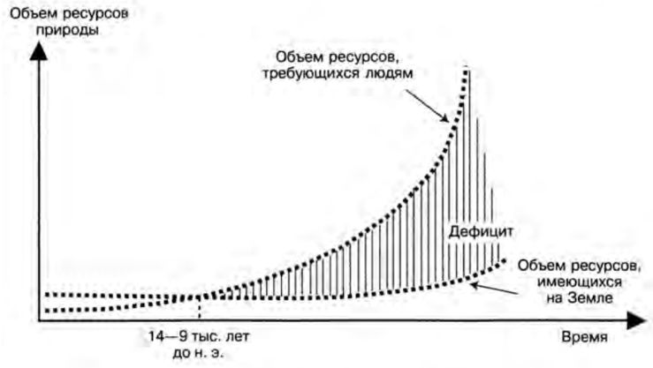
Ограниченность – недостаточность объёма имеющихся ресурсов всех видов для производства того объёма благ, который люди хотели бы получить.

 Обсуждение!

1. Проблема ограниченности ресурсов будет решена, когда люди смогут полностью реализовать достижения научно-технического прогресса.

Утверждение ошибочно. Ограниченность носит относительный характер, и поэтому даже при самой полной реализации достижений научно-технического прогресса объем потребностей будет превышать объем ресурсов, которыми располагает общество.

2. Потребности людей во все времена одинаковы
Утверждение ошибочно. Уровень и характер потребностей людей определяются уровнем развития производства, культуры, научно-техническими достижениями. По этим характеристикам в каждый момент времени страны довольно значительно различаются, поэтому различаются и потребности людей в этих странах.
3. Проблема выбора существует только для производителей.
Утверждение неверно. В административно-плановой экономике проблему: "Для кого производить?" - решают центральные органы власти, прикрепляя к производителям предприятия, которые должны приобретать их продукцию.

Тест по теме "Предмет и метод экономической науки"
1. Общий уровень цен и безработица изучается в курсе:
а) микроэкономики;
б) менеджмента;
в) макроэкономики;
г) международных финансов.

2. Что из перечисленного изучает микроэкономика?
а) в 2008 году безработица в России составила 4,5%;
б) Фирма "Альфа" приняла решение о повышении цены на производимые станки на 20%;
в) Рост цен в России составил в 2010 году 6%;
г) Уровень производства в России увеличился в 2009 году на 2,5%;

3. Что из перечня не является экономическим благом:
а) ветчина; б) солнечный свет;
в) джинсы; г) стрижка.

4. Запишите, доходом какого фактора является
а) рента;
б) процент;
в) зарплата;
г) прибыль.

5. Что является физическим капиталом?
а) деньги в кассе предприятия;
б) залежи нефти;
в) государственные облигации;
г) трубопровод.

6. В каком варианте перечислены три разные фактора производства?
а) компьютер, готовая продукция на складе, морская вода;
б) каменный уголь, сталевар, деньги;
в) врач, рентгенаппарат, лекарства;
г) бухгалтер, станок, земля.

7. Альтернативная стоимость строительства новой больницы - это:
а) деньги на зарплату сотрудникам новой больницы;
б) затраты на строительство новой больницы в текущих ценах;
в) школа. от которой пришлось отказаться в пользу строительства новой больницы;
г) цена экономических ресурсов. используемых при строительстве.
8. Фермер может выращивать картофель и пшеницу. Если он засеет поле картофелем, то соберёт 400 тонн, а если пшеницей - то 100 тонн. Какова альтернативная стоимость 1 тонны пшеницы?


Задание:
Изучить конспект темы «Предмет и метод экономической науки»
!!! Прочитать материал для дополнительного чтения. !!!
Выполнить задания.

Прислать фотоотчёт в ватсап на номер 89525635480 или на мою электронную почту viera.liemieshieva@mail.ru

